Al₂O₃/ZnO 双层膜 3D kMC 结果分析（通俗版）
正式 200k 运行｜2026-05-29｜branch: main｜commit: 62a0512

一、先说结论：这张膜为什么能阻隔？
用一句话说：水分子不是简单从上往下穿过 10.5 nm 的膜，而是先要找到极少数 pinhole，再在 Al₂O₃/ZnO 界面横向寻找 ZnO 晶界入口，最后沿着弯曲、部分阻塞的 ZnO 晶界网络绕行。因此，真正成功穿透的分子很少，而且成功者走的是非常长的“迷宫路径”。
- 穿透率只有 0.862%：200,000 个粒子里只有 1,724 个穿透，约每 116 个水分子才有 1 个穿透。
- 未穿透比例为 99.14%：绝大多数粒子在模拟事件上限内没有穿过双层膜。
- 成功穿透者平均花费 117.8 s（约 1.96 min），中位数为 110.7 s。
- 平均等效路径长度约 37.2 μm，而膜厚只有 10.5 nm，因此几何曲折率约 3543×。

二、核心分析图
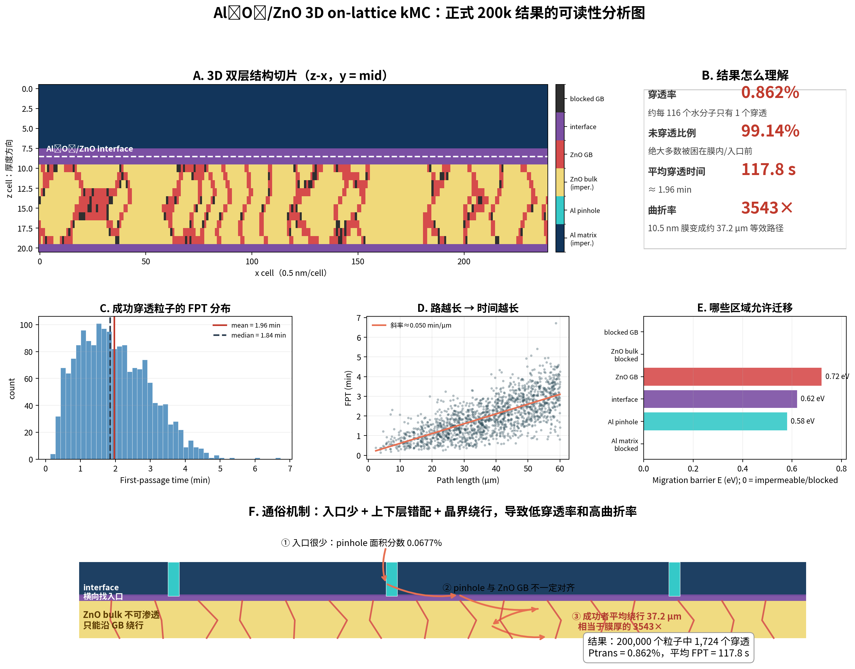
图 1 参考原 Word 的统计图结构重新绘制的 3D formal-200k 可读性分析图：包含结构切片、关键数字、FPT 分布、路径长度-FPT 关系、能垒图和通俗机制示意。

三、每个数字应该怎么理解？
指标 | 数值 | 通俗解释
穿透率 Ptrans | 0.862% | 约每 116 个水分子只有 1 个成功穿透
未穿透比例 | 99.14% | 说明大多数水分子被入口稀缺、界面错配或晶界死端阻挡
平均 FPT | 117.8 s | 成功者平均约 2 分钟穿过；这只统计成功穿透者
中位 FPT | 110.7 s | 一半成功者快于这个时间，一半慢于这个时间
平均路径长度 | 37.2 μm | 不是膜厚 10.5 nm 的直线，而是绕了很长的路
曲折率 | 3543× | 成功路径长度约为真实膜厚的 3543 倍
D_eff | 4.678e-19 m²/s | 基于成功 FPT 的有效扩散估计，不能直接等同 WVTR

四、机制解释：三道关卡
第一道关：入口少。pinhole 面积分数只有 0.0677%，所以水分子落在表面后，大多数时间是在寻找入口，而不是直接进入膜内。
第二道关：上下层入口不一定对齐。即使水分子进入 Al₂O₃ pinhole，也不代表下面正好接着 ZnO 晶界。它往往需要在 Al₂O₃/ZnO 界面横向移动，寻找能进入 ZnO 晶界网络的位置。
第三道关：ZnO 晶界是弯曲且部分阻塞的网络。ZnO bulk 被设为不可渗透，水分子只能沿晶界走；晶界的曲折和 blocked GB 会造成绕路、死端和长路径。

五、和“直穿膜厚”的区别
如果只是几何直穿，膜厚是 10.5 nm。但模拟显示，成功穿透者平均走了约 37.2 μm。换算后，相当于：
37.2 μm ÷ 10.5 nm ≈ 3543 倍。
所以更准确的说法不是“膜厚变厚了 3543 倍”，而是“成功穿透轨迹的几何路径被拉长到膜厚的约 3543 倍”。真正的实验阻隔倍数还需要结合浓度边界、吸附/解吸和 WVTR 标定。

六、结果应该如何表述更严谨？
推荐表述：
在 120 × 120 nm² 横向周期 RVE、10.5 nm 真实厚度的 3D on-lattice kMC 模拟中，200,000 条水分子轨迹中有 1,724 条在 120,000 event 上限内穿透，对应穿透概率 0.862%。成功穿透轨迹的平均路径长度约 37.2 μm，相对于 10.5 nm 膜厚的等效曲折率约 3.54e+03。成功穿透分子的平均 first-passage time 为 117.8 s，中位数为 110.7 s。该结果说明，双层膜的阻隔主要来自极低的 pinhole 入口概率、pinhole–ZnO 晶界入口错配导致的界面横向搜索，以及 ZnO 晶界网络中的强曲折与死端阻塞。

七、注意事项
- 这仍是参数化模拟，不是实验 WVTR 的直接预测。
- D_eff 是基于成功穿透粒子的 first-passage time 估计，不能把它直接当成完整宏观渗透系数。
- 曲折率 3543× 是几何路径曲折率，不等于“阻隔性能提高 3543 倍”。
- 建议后续做多 seed、多 RVE 尺寸收敛，并用 TEM/AFM/WVTR 约束 pinhole 面密度、晶界宽度和阻塞比例。

附图：原始正式运行 summary 图
